**LAPORAN**

**TUGAS PEMFORMATAN TABEL DI HTML**

Diajukan unutk memenuhi salah satu tugas mata kuliah pemograman website yang diampu oleh :

Ali Tarmuji S.T. M.Cs. Teknik informatika



Disusun Oleh :

NAMA : Danu Nasrulloh

NIM : 2200018415

KELAS : I

**UNIVERSITAS AHMAD DAHLAN**

**FAKULTAS TEKNOLOGI INDUSTRI**

**PROGRAM STUDI INFORMATIKA**

**TAHUN 2022**

Skirps HTML :

<!DOCTYPE html>

<html>

<head>

<meta charset="utf-8">

<meta name="viewport" content="width=device-width, initial-scale=1">

<title></title>

</head>

<body>

<table align="left" border="1" bgcolor="white" width="80%" height="50%" cellpadding="1" cellspacing="1">

<tr style="height:200px">

<td colspan="2">

<center><font size="8" color="red">tabel pertama</font></center>

</td>

</tr>

<tr style="height:200px">

<td width="40%"><center>

TABEL KEDUA

</center>

</td>

<td>

<center><font size="10" color="blue">tabel ketiga</center>

</td>

</tr>

<tr style="height:200px">

<td colspan="2">

<center><font size="10" color="grey">TABEL KEEMPAT</center>

</td>

</tr>

</table>

</body>

</html>

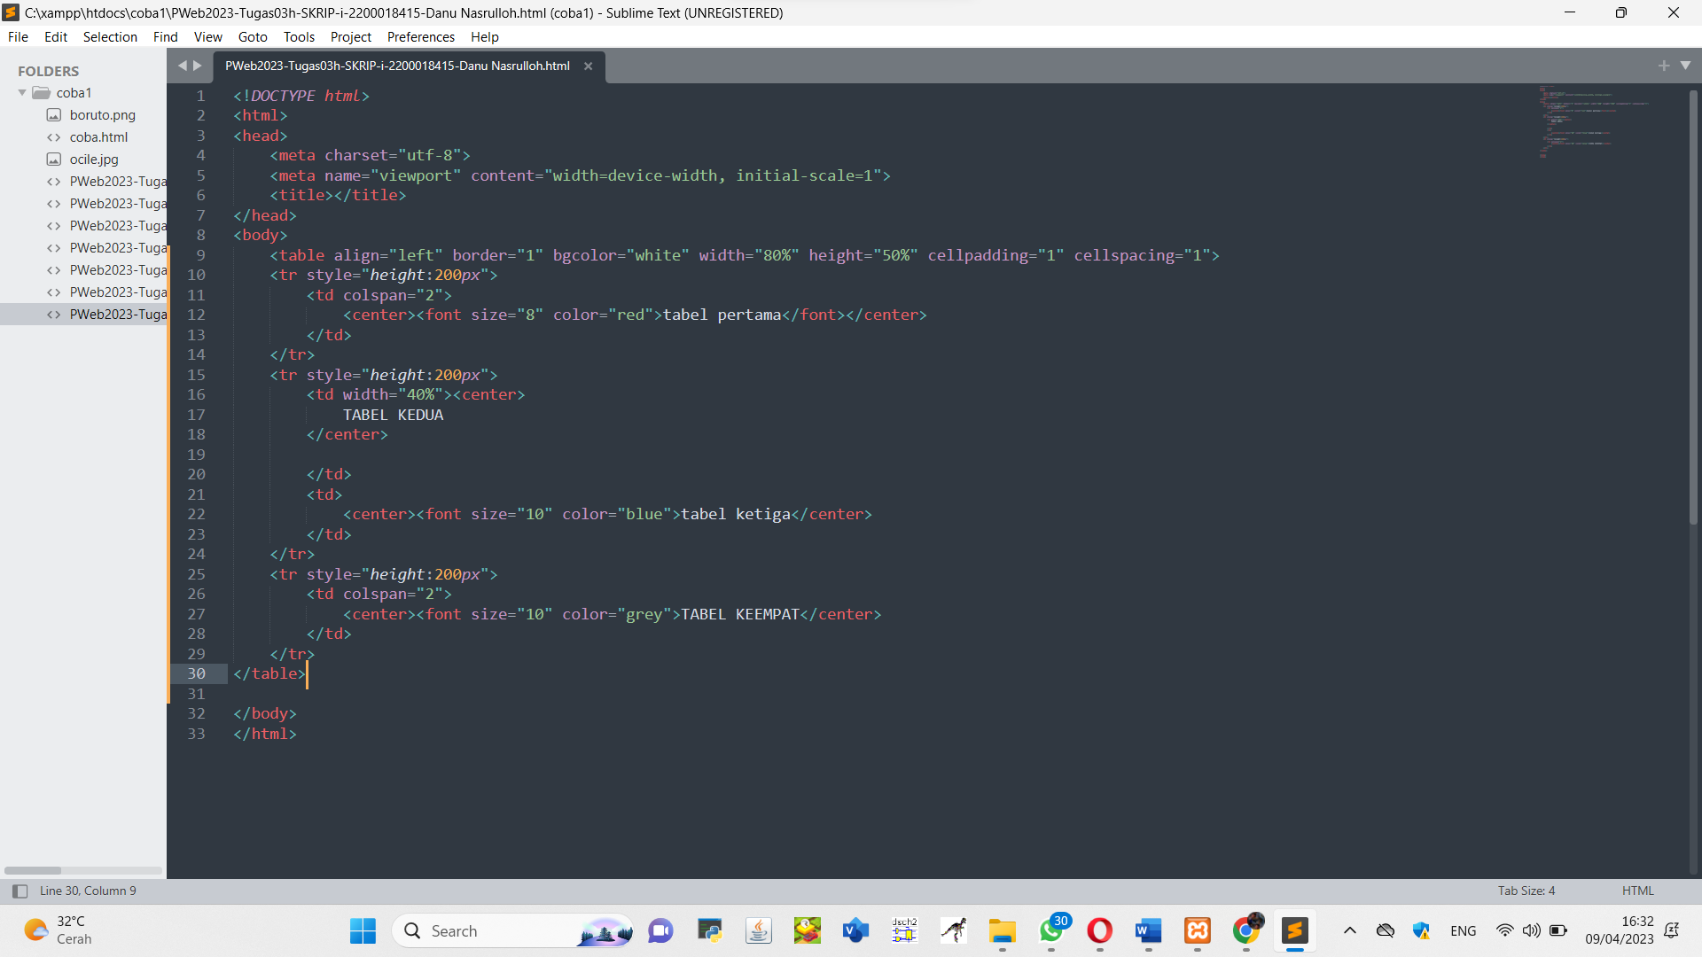

1. Screenshot posisi file di folder pada webserver local

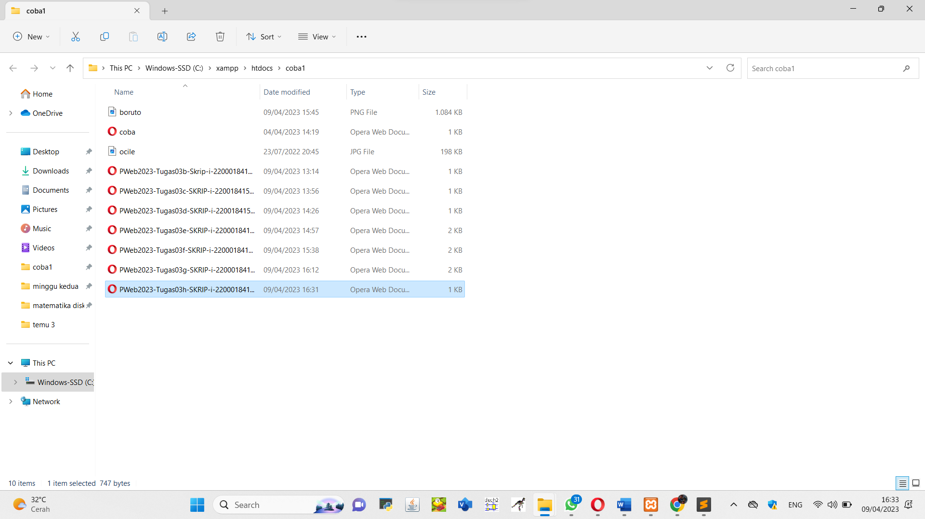

1. Screenshot posisi file di folder projek Gitlab

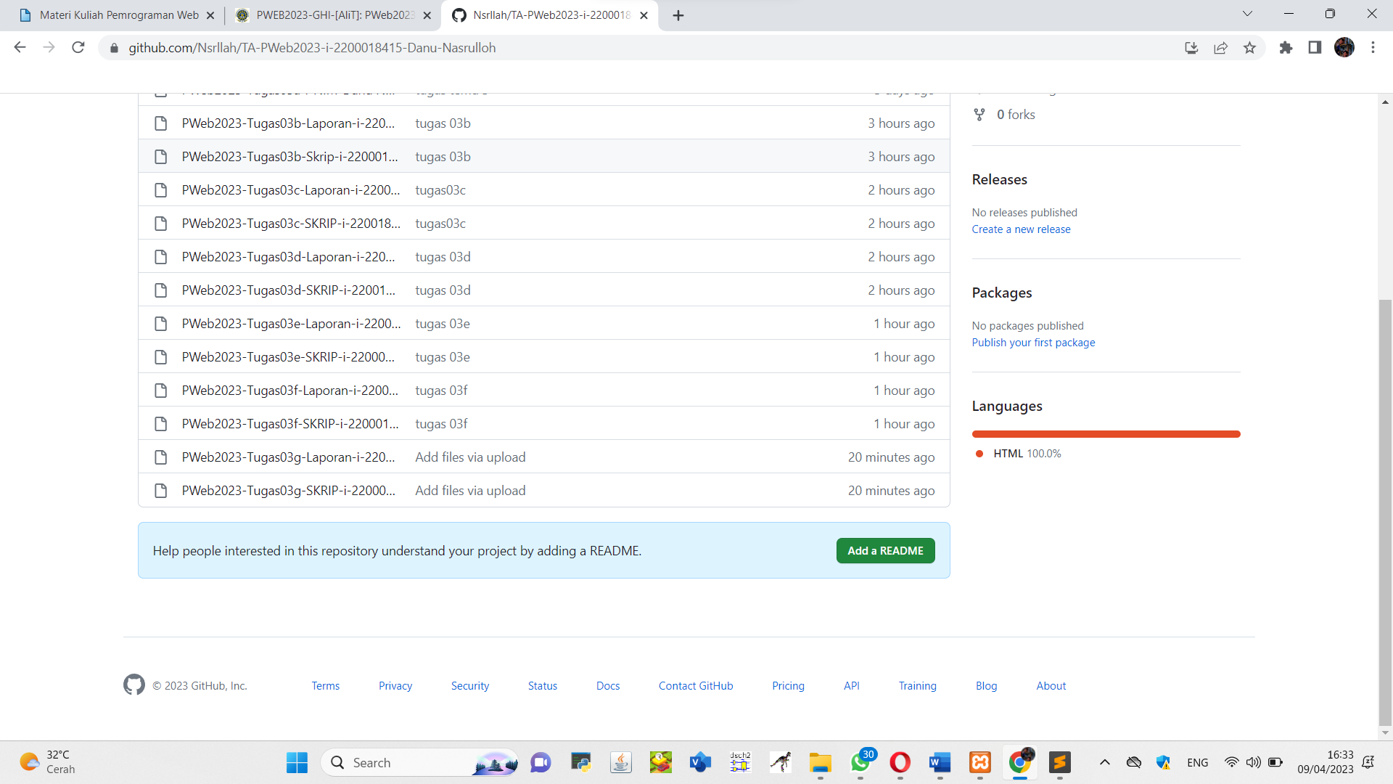

1. Listing dan penjelasan

Pada tugas 03h ini kita diminta untuk membuat table dengan menggunakan html , untuk membuat table pada html kita mneggunakan tag table <table> </table> yang di dalam tag table ini terdapat beberapa syntak yang mana kegunaanya untuk membantu pada table contoh <th> digunakan sebagai sel header table , <tr> digunakan untuk baris table sedangkan <td> untuk kolom pada table, dan pada table ini kita menggunakan beberpa perintah seperti border, cellpending dan cellspending dan dapat menggunakan width untuk ukuran table serta height untuk lebar pada table.

1. Proses pengamatan jalannya program di browser

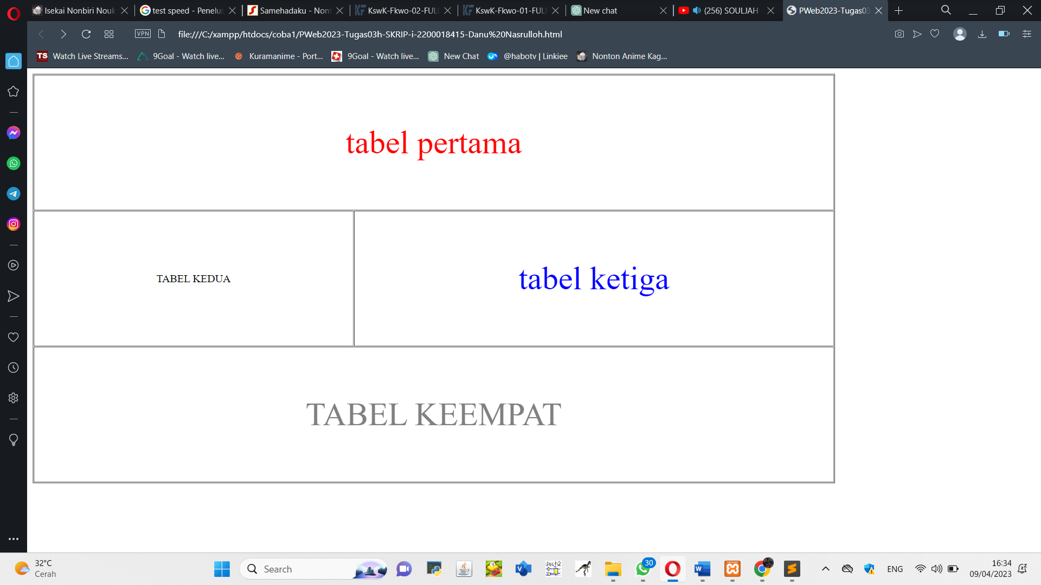

1. Hasil-hasil luaran di browser/ screenshot baik sebelum modifikasi maupun setelah modifikasi.

Sebelum dimodifikasi :



Sesudah dimodifikasi :

